Дата занятия | 05.03.2025
Наименование предмета, класс | Математика, 5Г
Тема урока | Приведение дробей к новому знаменателю
Указание ресурса
Ссылка на онлайн-урок, видео-урок | https://vkvideo.ru/video-227206646_456239038
Комментарии и задания | - Вспомнить тему урока, просмотрев записи в тетради с прошлого урока, по видео-уроку https://vkvideo.ru/video-227206646_456239038 и/или по п.35.  - Записать в тетрадь, прописанный учителем №5.387 (см. фото ниже)  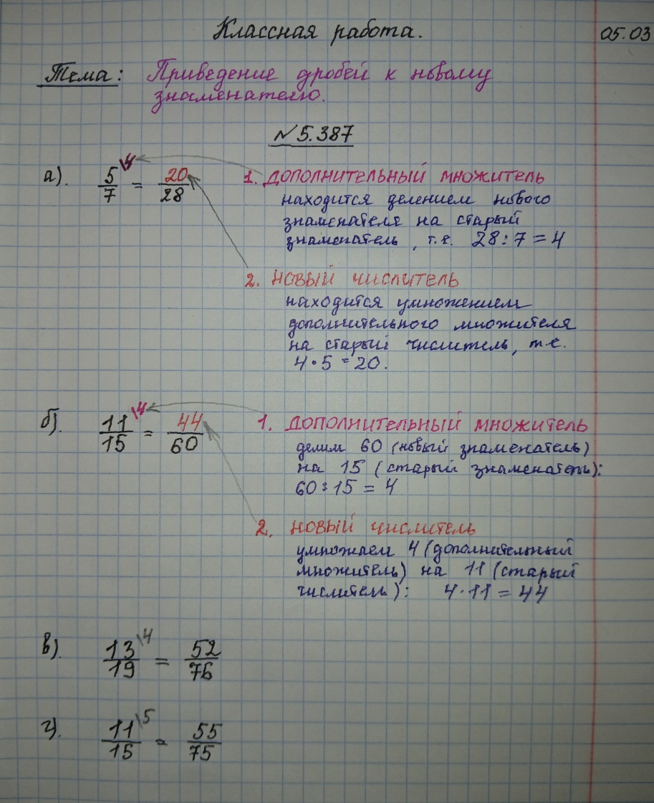
Домашнее задание | - Уметь отвечать на вопросы после п.35.  - В тетради выполнить решение следующего задания:  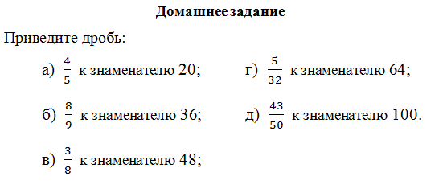  Комментарий: для образца взять номера: №5.364 (с прошлого урока), №5.387 (этот урок), прописанные учителем.
Форма обратной связи, форма текущего контроля | Тетрадь принести на проверку в первый день выхода в школу.

